



软 件 学 院

《实用操作系统》实验报告

**题　　目 鸿蒙LiteOS-a内核移植——存储系统移植**

**姓　　名 陈澄**

**学　　号 32420212202930**

**班　　级 软工三班**

**实验时间 2023/12/6**

**2023 年 12 月 6 日**

# 实验目的

移植鸿蒙Liteos的存储系统

使用内存模拟Flash

# 实验步骤

## 修改宏开关

打开openharmony/kernel/liteos_a/arch/arm/arm/src/startup/reset_vector_up.修改

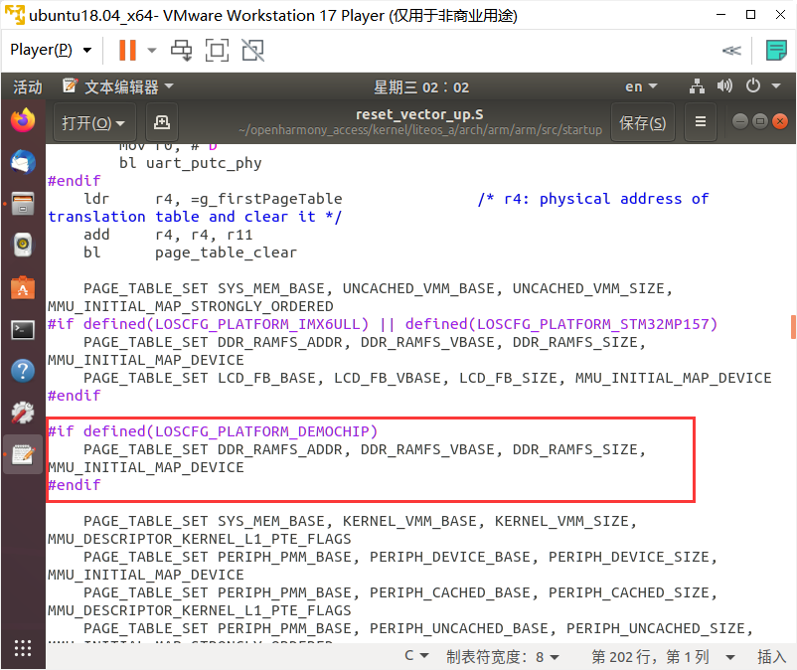

## 修改虚拟地址大小

打开openharmony/vendor/democom/demochip/board/include/board.h

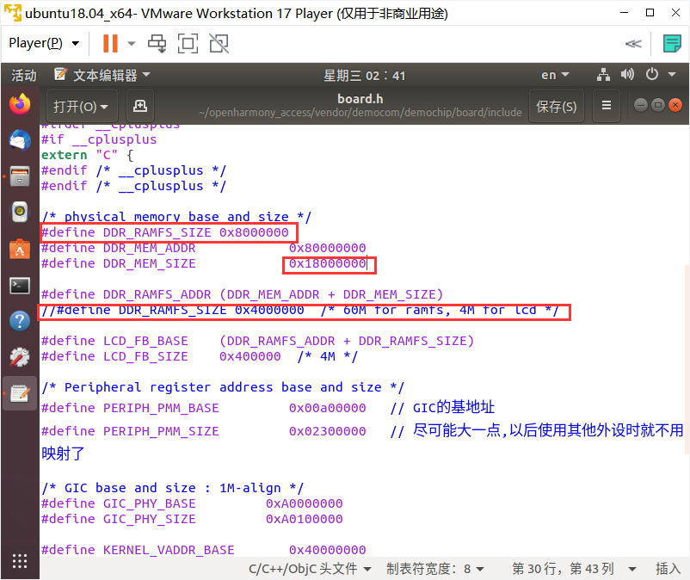

## 为demochip添加宏

修改openharmony/kernel/liteos_a/kernel/base/include/los_vm_zone.h

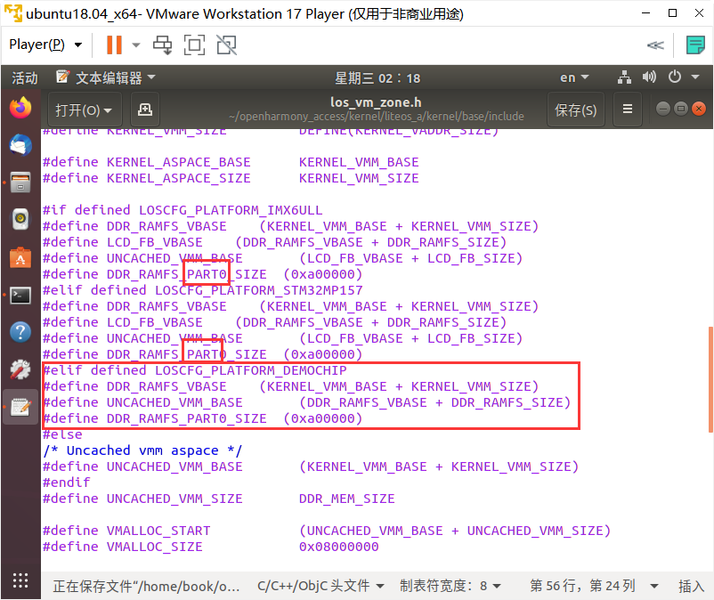

## 修改board.c中的方法名

打开/openharmony_access/vendor/democom/demochip/board/board.c

修改两处方法名及其调用

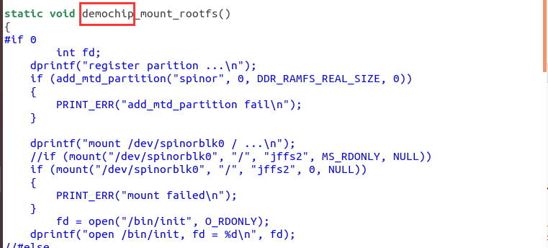

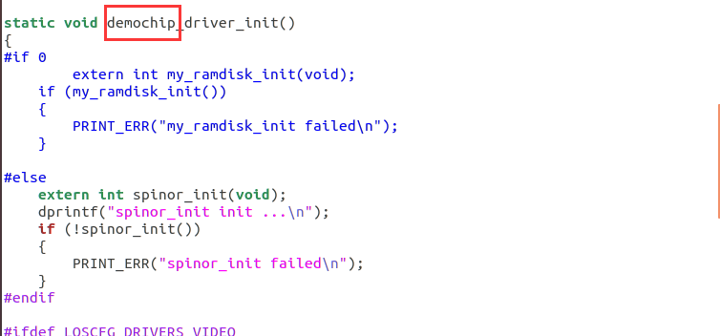

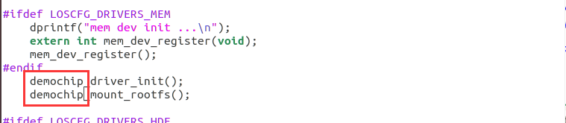

## 恢复宏的使用

打开openharmony/vendor/democom/demochip/driver/mtd/spi_nor/src/common/spinor.c

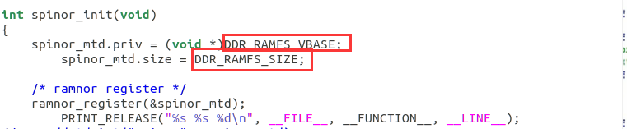

## 恢复demochip_mount_rootfs()方法

打开/openharmony_access/vendor/democom/demochip/board/board.c

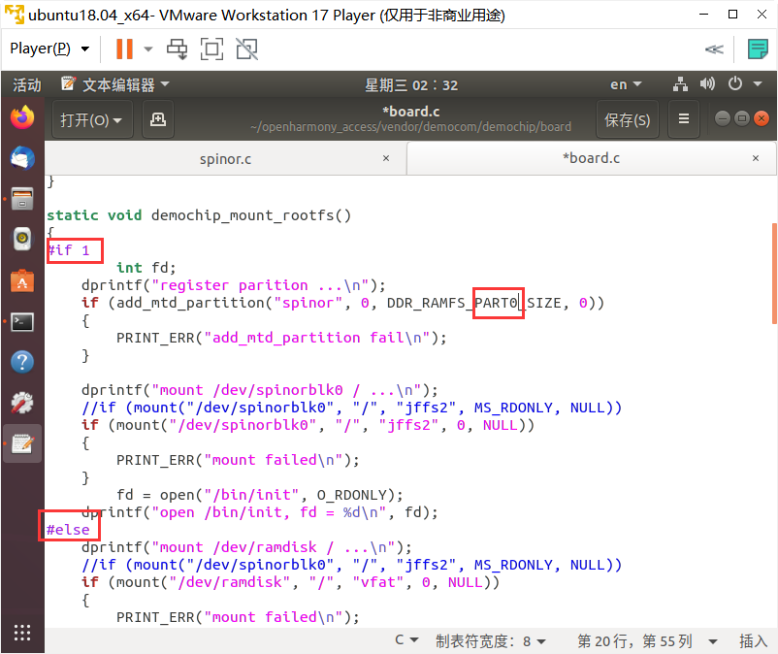

## 编译

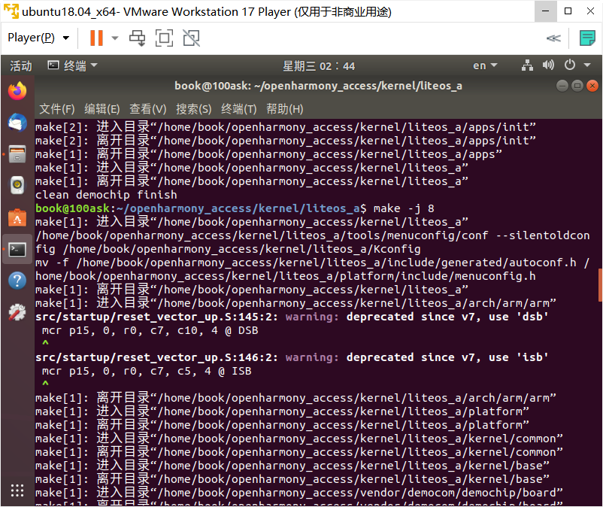

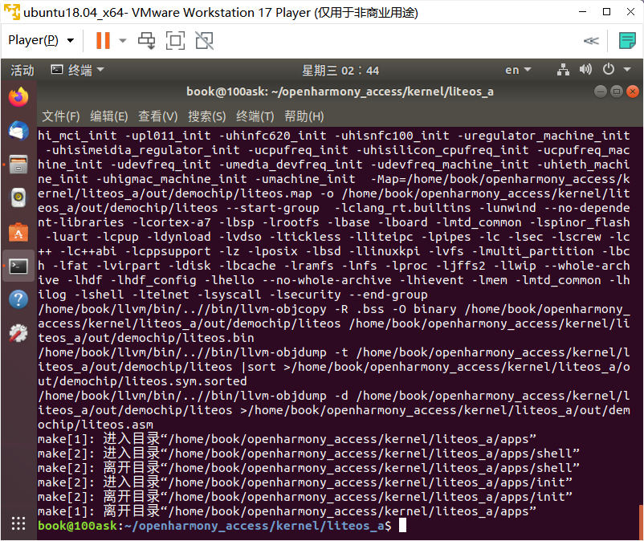

编译成功

## 测试运行

成功启动，也可以正常运行

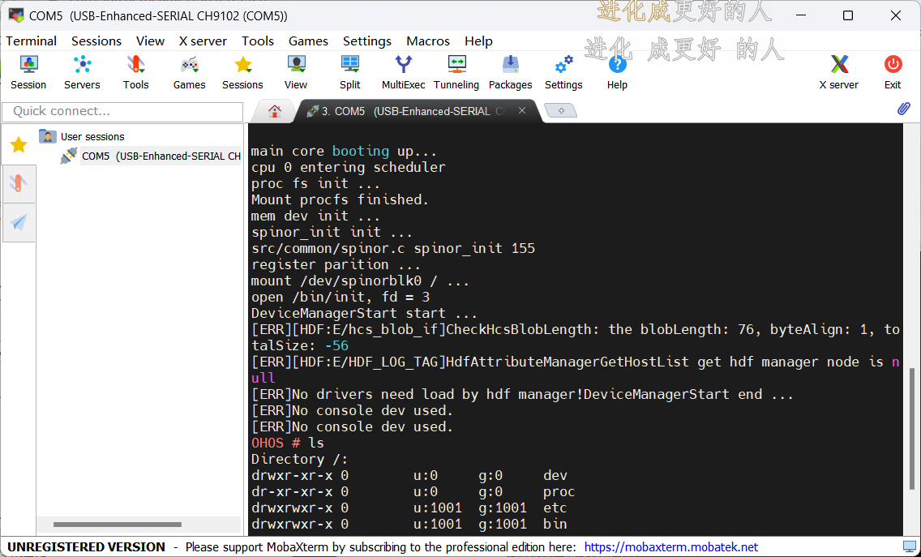

# 实验遇到的问题及其解决方法

无

# 我的体会

通过本次实验，我深入了解了鸿蒙LiteOS的存储系统，并学会了如何进行移植和测试。其次，通过使用内存模拟Flash的方式，我对嵌入式系统中存储器件的工作原理有了更加直观的认识。在实验中，我深入理解了Flash存储器件的特点和工作机制，并学会了如何利用内存来模拟Flash的行为。这让我对嵌入式系统的存储管理有了更清晰的认识，也为我以后在实际项目中的应用打下了坚实的基础。